Шкала перевода баллов ОГЭ в оценки в 2024 году
Рассмотрим, как будут ставиться оценки по разным предметам ОГЭ в 2023 году
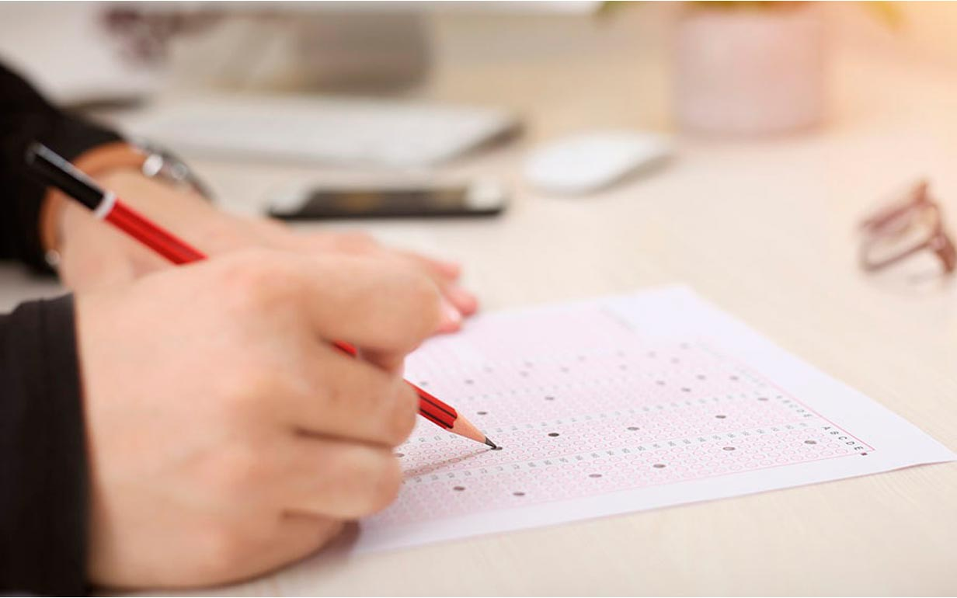Шкала перевода баллов ОГЭ в оценки. Фото: Архив КП
ОГЭ или Основной государственный экзамен — это первое серьезное выпускное испытание для школьников. После 9 класса ученики могут продолжить обучение в школе либо поступить в училище, колледж или техникум. И от результатов ОГЭ зависит очень многое. Кроме того, этот экзамен — своего рода репетиция сдачи ЕГЭ.
С 2020 года в ОГЭ внесли определенные изменения. Это связано с тем, что его сдавали школьники, которые с 1-го класса обучались в соответствии с Федеральным государственным образовательным стандартом (ФГОС).
В 2023 году учащиеся должны сдавать два обязательных предмета (русский язык и математика) и два предмета по выбору.

Русский язык
С 2020 года максимальный первичный балл за работу по русскому языку снижается с 39 до 33 баллов.
ОТМЕТКА ПО ПЯТИБАЛЛЬНОЙ ШКАЛЕ | СУММАРНЫЙ ПЕРВИЧНЫЙ БАЛЛ ЗА РАБОТУ В ЦЕЛОМ
«2» | 0-14
«3» | 15-22
«4» | 23-28 Из них не менее 4 баллов за грамотность (по критериям ГК1 — ГК4). Если по критериям ГК1-ГК4 учащийся набрал менее 4 баллов, выставляется отметка «3»
«5» | 29-33 Из них не менее 6 баллов за грамотность (по критериям ГК1-ГК4). Если по критериям ГК1-ГК4 учащийся набрал менее 6 баллов, выставляется отметка «4»
Шкала пересчета суммарного первичного балла за выполнение экзаменационной работы в отметку по пятибалльной шкале
Минимальный балл для получения аттестата — 15. Рекомендуемый минимальный балл для отбора учащихся в профильные классы средней школы — 26.

Математика
Здесь максимальное количество баллов, которые может набрать ученик за выполнение всей работы, остается неизменным и составляет 32 балла. Рекомендуемый минимальный результат выполнения экзаменационной работы составляет 8 баллов, набранные в сумме за выполнение обоих модулей, при условии, что из них не менее 2 баллов получено за выполнение заданий по геометрии.
ОТМЕТКА ПО ПЯТИБАЛЛЬНОЙ ШКАЛЕ | СУММАРНЫЙ ПЕРВИЧНЫЙ БАЛЛ ЗА РАБОТУ В ЦЕЛОМ
«2» | 0-7
«3» | 8-14
«4» | 15-21
«5» | 22-32
Шкала пересчета суммарного первичного балла за выполнение экзаменационной работы в отметку по пятибалльной шкале
Баллы, полученные учащимися на экзамене, могут использоваться при определении школьников в профильные классы средней школы. Приведем нижние границы показателей, которые будут ориентиром при отборе в профильные классы:
- естественнонаучный профиль: 18 баллов, из которых не менее 6 должно быть набрано по геометрии
- экономический профиль: 18 баллов, из которых не менее 5 должно быть набрано по геометрии
- физико-математический профиль: 19 баллов, из которых не менее 7 должно быть набрано по геометрии
Далее рассмотрим распределение баллов в предметах по выбору.

Физика
Здесь максимальное количество баллов, которое может получить школьник за выполнение всей работы, — 43 балла.
ОТМЕТКА ПО ПЯТИБАЛЛЬНОЙ ШКАЛЕ | СУММАРНЫЙ ПЕРВИЧНЫЙ БАЛЛ ЗА РАБОТУ В ЦЕЛОМ
«2» | 0-10
«3» | 11-21
«4» | 22-33
«5» | 34-43
Шкала пересчета суммарного первичного балла за выполнение экзаменационной работы в отметку по пятибалльной шкале
Минимальный результат для получения аттестата — 11 баллов. Рекомендуемый минимальный балл при отборе учащихся в профильные классы — 30.

Химия
В ОГЭ по химии с 2021 года включено задание с экспериментом. Школьники прямо на экзамене проведут настоящий химический опыт на лабораторном оборудовании. Максимальный балл, который можно получить за выполнение всей работы с экспериментом, — 40.
ОТМЕТКА ПО ПЯТИБАЛЛЬНОЙ ШКАЛЕ | СУММАРНЫЙ ПЕРВИЧНЫЙ БАЛЛ ЗА РАБОТУ В ЦЕЛОМ
«2» | 0-9
«3» | 10-20
«4» | 21-30
«5» | 31-40
Шкала пересчета суммарного первичного балла за выполнение экзаменационной работы в отметку по пятибалльной шкале
Минимальный балл для получения аттестата — 10. Рекомендуемый минимальный балл при отборе учащихся в профильные классы — 27.

Биология
По биологии максимальный балл — 45.
ОТМЕТКА ПО ПЯТИБАЛЛЬНОЙ ШКАЛЕ | СУММАРНЫЙ ПЕРВИЧНЫЙ БАЛЛ ЗА РАБОТУ В ЦЕЛОМ
«2» | 0-12
«3» | 13-24
«4» | 25-35
«5» | 36-45
Шкала пересчета суммарного первичного балла за выполнение экзаменационной работы в отметку по пятибалльной шкале
Минимальный балл для получения аттестата — 13. Рекомендуемый минимальный балл при отборе учащихся в профильные классы — 33.

География
По географии максимальный балл, который можно получить за выполнение всей экзаменационной работы, — 31.
ОТМЕТКА ПО ПЯТИБАЛЛЬНОЙ ШКАЛЕ | СУММАРНЫЙ ПЕРВИЧНЫЙ БАЛЛ ЗА РАБОТУ В ЦЕЛОМ
«2» | 0-11
«3» | 12-18
«4» | 19-25
«5» | 26-31
Шкала пересчета суммарного первичного балла за выполнение экзаменационной работы в отметку по пятибалльной шкале
Минимальный балл для получения аттестата — 12. Рекомендуемый минимальный балл при отборе учащихся в профильные классы — 23.

Обществознание
По обществознанию максимальный балл, который можно получить за выполнение всей экзаменационной работы, — 35.
ОТМЕТКА ПО ПЯТИБАЛЛЬНОЙ ШКАЛЕ | СУММАРНЫЙ ПЕРВИЧНЫЙ БАЛЛ ЗА РАБОТУ В ЦЕЛОМ
«2» | 0-13
«3» | 14-22
«4» | 23-29
«5» | 30-35
Шкала пересчета суммарного первичного балла за выполнение экзаменационной работы в отметку по пятибалльной шкале
Минимальный балл для получения аттестата — 14. Рекомендуемый минимальный балл при отборе учащихся в профильные классы — 28.

История
По истории максимальный балл, который можно получить за выполнение всей экзаменационной работы, — 34.
ОТМЕТКА ПО ПЯТИБАЛЛЬНОЙ ШКАЛЕ | СУММАРНЫЙ ПЕРВИЧНЫЙ БАЛЛ ЗА РАБОТУ В ЦЕЛОМ
«2» | 0-9
«3» | 10-19
«4» | 20-27
«5» | 28-34
Шкала пересчета суммарного первичного балла за выполнение экзаменационной работы в отметку по пятибалльной шкале
Минимальный балл для получения аттестата — 10. Рекомендуемый минимальный балл при отборе учащихся в профильные классы — 24.

Литература
По литературе максимальный балл, который можно получить за выполнение всей экзаменационной работы, составляет 39.
ОТМЕТКА ПО ПЯТИБАЛЛЬНОЙ ШКАЛЕ | СУММАРНЫЙ ПЕРВИЧНЫЙ БАЛЛ ЗА РАБОТУ В ЦЕЛОМ
«2» | 0-13
«3» | 14-22
«4» | 23-31
«5» | 32-39
Шкала пересчета суммарного первичного балла за выполнение экзаменационной работы в отметку по пятибалльной шкале
Минимальный балл для получения аттестата — 14.
Рекомендуемый минимальный балл при отборе учащихся в профильные классы — 26.

Информатика
По информатике максимальный балл, который можно получить за выполнение всей экзаменационной работы, — 19.
ОТМЕТКА ПО ПЯТИБАЛЛЬНОЙ ШКАЛЕ | СУММАРНЫЙ ПЕРВИЧНЫЙ БАЛЛ ЗА РАБОТУ В ЦЕЛОМ
«2» | 0-4
«3» | 5-10
«4» | 11-16
«5» | 17-19
Шкала пересчета суммарного первичного балла за выполнение экзаменационной работы в отметку по пятибалльной шкале
Минимальный балл для получения аттестата — 5. Рекомендуемый минимальный балл при отборе учащихся в профильные классы — 13.

Иностранный язык (английский, французский, немецкий, испанский)
По этому предмету максимальный балл, который можно получить за выполнение всей экзаменационной работы, составляет 68.
ОТМЕТКА ПО ПЯТИБАЛЛЬНОЙ ШКАЛЕ | СУММАРНЫЙ ПЕРВИЧНЫЙ БАЛЛ ЗА РАБОТУ В ЦЕЛОМ
«2» | 0-28
«3» | 29-45
«4» | 46-57
«5» | 58-68
Шкала пересчета суммарного первичного балла за выполнение экзаменационной работы в отметку по пятибалльной шкале
Минимальный балл для получения аттестата — 29. Рекомендуемый минимальный балл при отборе учащихся в профильные классы составляет 55.

